# Opis projekta

17425-Sajt za rezervaciju parking mesta.

Sadrži formu za unos i grafički prikaz parking mesta.

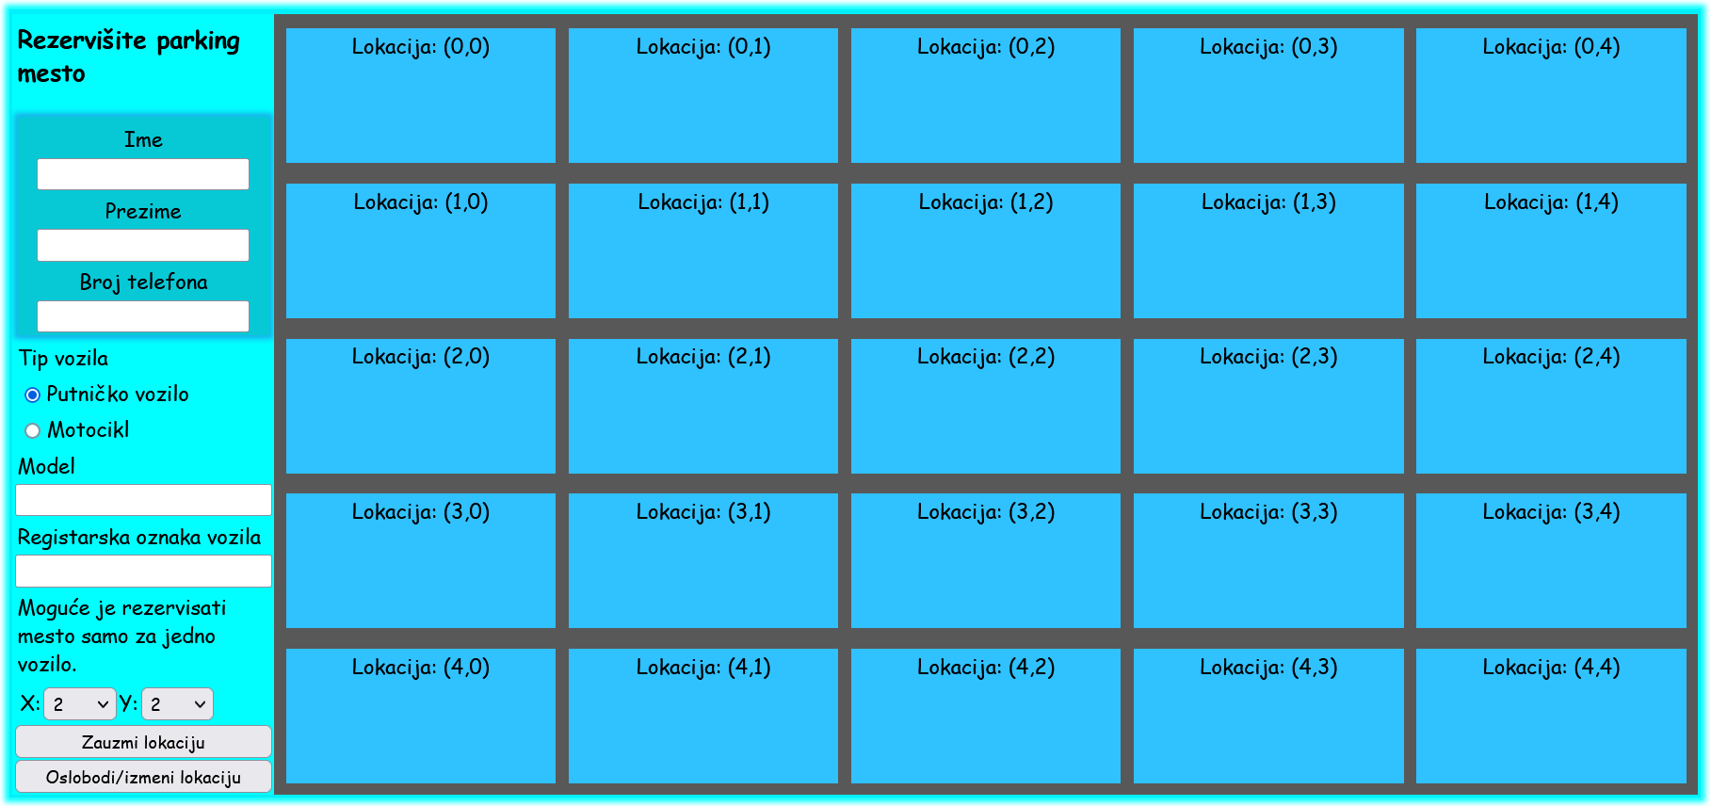

Pretpostavka: ->Postoji firma koja se bavi izdavanjem parking mesta za motorna vozila, i dobija podatke o potencijalnom korisniku njihove usluge. Radnik ima uvid u realno stanje na stanici i pomocu ove aplikacije lakse upravlja parkingom. -Radnik unosi ime, prezime, broj telefona, tip vozila i druge podatke o klijentu, nakon čega bira koordinate željene lokacije. Klikom na dugme „Zauzmi lokaciju“ potvrđuje rezervaciju ukoliko je ta lokacija slobodna (slobodna lokacija je plave boje). Lokaciju je moguće zauzeti samo ako su sva polja iz forme popunjena, u suprotnom radnik dobija obavešenje o neuspelom zauzimanju. Jedan korisnik moze zauzeti samo jedno parking mesto za jedno vozilo! Ukoliko je lokacija zauzeta, novi korisnik je ne može rezervisati sve dok se ta lokacija ne oslobodi. Oslobađanje lokacije se vrši izborom koordinata te lokacije i klikom na dugme „Oslobodi/Izmeni lokaciju“.

Nakon oslobađanja lokacije, podaci o prethodnom korisniku se brišu iz baze i tada je moguće uneti novog korisnika. Na odabranoj lokaciji, nakon zauzimanja, polje biva obojeno (zelena boja oznacava da se radi o putničkom vozilu, a žuta o motociklu), prikazuju se uneti podaci o korisniku i vozilu kao i dugme koje prikazuje cenu dnevne rezervacije za odabrano vozilo.

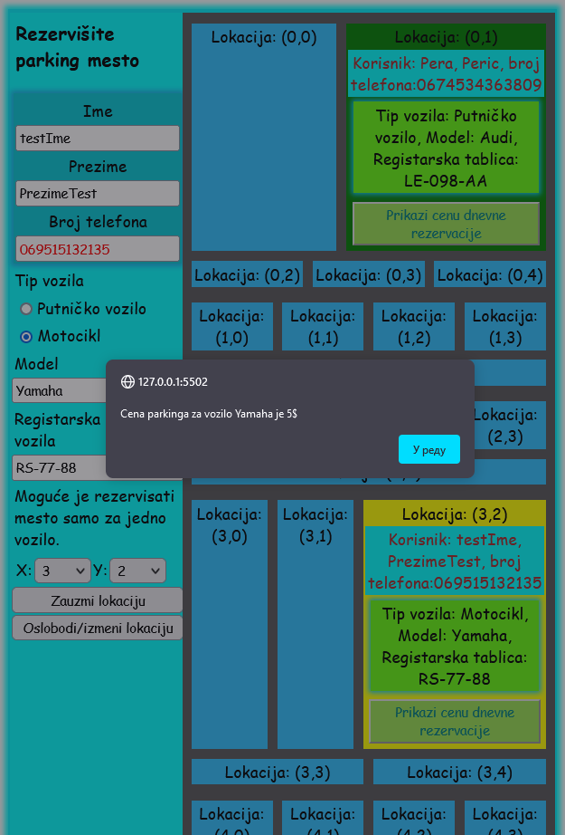

Aplikacija poseduje fleksibilni dizajn i time je omogućeno lakše rukovanje ukoliko se pristupa putem tableta ili telefona.

